Insieme a tavola
Mangiare, bere, parlare. Queste sono le attività che gli italiani amano. Stare insieme per gli italiani è molto importante. Non importa se ci si incontra in un bar o se si prende una sedia e si siede nel mezzo della strada. Per gli stranieri questa è la “Dolce vita”. Stare seduti tutta la giornata insieme da qualche parte, bere un caffè e parlare. Però si deve anche dire che soprattutto essere insieme a tavola è ancora più importante per gli italiani.
Essere insieme a tavola ha un altro valore in Italia che per esempio in Germania. Per noi italiani questo non significa solamente mangiare e bere, ma anche parlare molto e godere del momento. Questo fatto è il motivo per cui di solito una serata insieme a tavola incomincia alle ore 20 e finisce quasi la prossima mattina. Ma perché è così? Per gli stranieri il fatto di incontrarsi non solamente per mangiare, può essere strano, ma per gli italiani il cibo in queste serate non è la cosa la più importante. Si tratta più di essere insieme, di apprezzare che le donne siano state tutta la giornata in cucina a preparare il pranzo. Si vuole godere la comunità e il sentimento speciale di essere insieme. Certo che il cibo durante queste serate è anche importante. Parlando si vogliono mangiare dei piatti deliziosi, per rendere questi incontri perfetti.
Una cosa che in Italia si fa e che al solito non si conosce veramente in Germania è che lodano moltissimo i piatti ed anche le donne che l´hanno preparati. È importante che si dica “Ma che buono!!!!”, “Questa pasta è la migliore che ho mai mangiato!!!” eccetera. Per gli stranieri questo sembra come se si accattiva le simpatie delle donne. È molto esagerato per le persone che non conoscono quest´abitudine. Però in Italia è normale, non ha niente da fare con la simpatia o qual cosa del genere.
Una serata tipica, come io la conosco incomincia verso le ore 20, piano piano si incomincia a bere ed a mangiare. Non è come in Germania che si mangia un´ora e poi da un momento al altro si finisce e si toglie tutto dalla tavola. In Italia i piatti restano tutta la sera sulla tavola, per ciò si mangia tutto il tempo senza accorgersene. Parlando si mangia e mangia. Si ha l´impressione che i piatti non diventano meno. Secondo me questo è tipico italiano.
Per finire si può dire che stare insieme a tavola in Italia significa mangiare e bere molto, ma parlare ancora di più. Anche se i tedeschi sempre hanno l´impressione che noi italiani gridiamo e che c´è sempre litigio, non è così. Questo è l´Italia: mangiare benissimo, “gridare” e soprattutto godere della comunità. È peccato che questo modo di vita non esiste in questo modo in Germania, eppure si deve dire che anche in Germania si possono avere serate molte belle, nonostante non si possano comparare con le serate in Italia. L´atmosfera là è inconfondibile.

Una serata in Italia
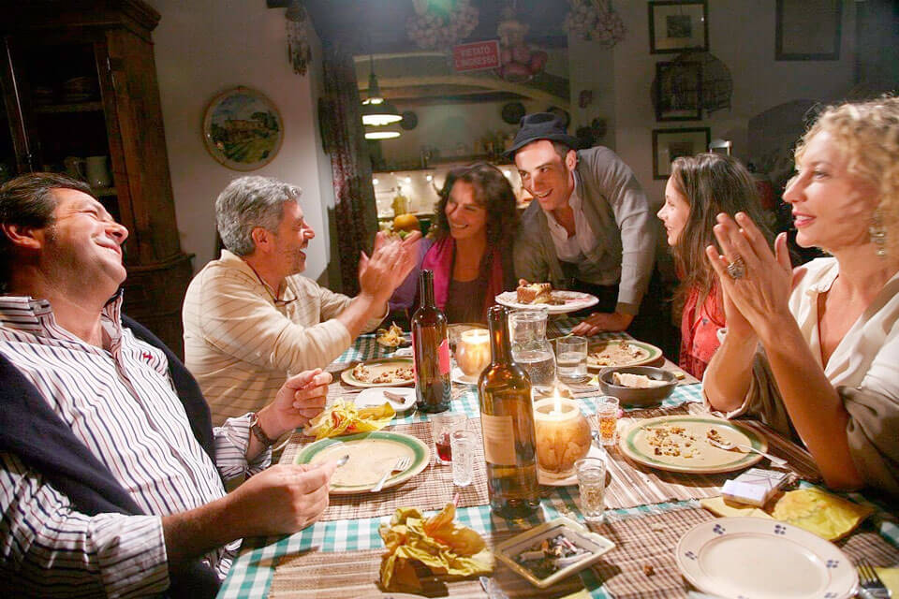
https://tlcdenia.com/it/curiose-differenze-tra-spagna-e-italia/

